WIEŻA KWIATOWA OPIS

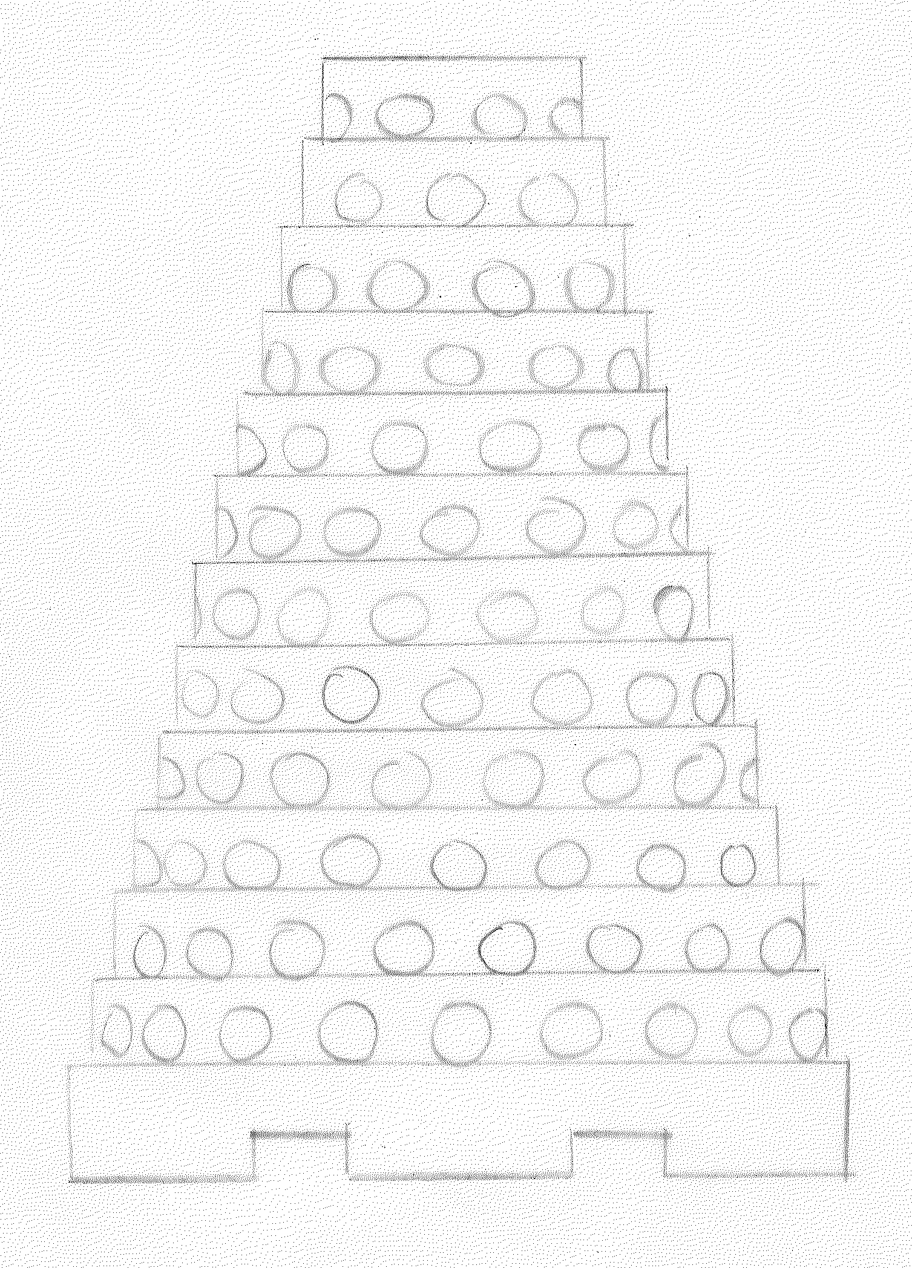
- w kształcie ściętego stożka o podstawie koła (podobna jak na rysunku),
- wysokość w przedziale 180-200 cm, podstawa w kształcie koła o średnicyw przedziale 110-130 cm,
- składająca się z modułów ułatwiających transport, składowanie sadzenie i napełnianie podłożem,
- wykonana z tworzywa sztucznego odpornego na warunki atmosferyczne w barwie ciemnej zieleni
- wyposażona w ok. 170 otworów do sadzenia roślin rozłożonych równomiernie na każdym poziomie w układzie „na mijankę”,
- otwory na rośliny o średnicy ok. 8-10 cm,
- podstawa zapewniająca możliwość transportu oraz przestawiania obsadzonych konstrukcji na miejsce docelowe za pomocą wózka widłowego itp.,
- możliwość umieszczenia w podstawie drenażu zapewniającego rezerwę wody dla roślin (mieszcząca ok. 130 l drenażu).

